Приложение 1.

Текст № 1.
Эти птицы – чемпионы по скорости полета среди птиц.
Обычная для них скорость – 120 км в час. Весной эти птицы прилетают поздно. Их прилет означает наступление устойчивой теплой погоды.
Это небольшие птицы. Клюв у них короткий, широкий. Крылья – длинные, заостренные. В полете они бывают до 19 часов в сутки – ловят насекомых. Ноги совсем маленькие, не приспособленные для хождения. Во рту образуется много слюны. Слюна особенно клейкая во время гнездостроения.

Текст № 2.
Самое быстроногое животное из всех зверей. Развивает скорость до 110 км в час, но довольно быстро устает. Если в течение минуты он не догоняет добычу, то прекращает погоню.
У самцов-гепардов растёт небольшая, малозаметная грива, а у детенышей красивая серебристая грива по всей спине. Однако в течении нескольких недель после рождения грива у котят исчезает. Но самое интересное то, что малыши теряют способность втягивать когти. Так они приобретают важное приспособление к быстрому бегу. Кроме того, у гепарда по сравнению с размером туловища сильно удлинённые лапы.

Текст № 3.
Живя в этой среде, животные либо дышат жабрами, либо поднимаются к поверхности для вдоха. Животные, активно передвигающиеся в этой среде, имеют обтекаемую форму тела.

Текст № 4.
Эта среда обитания характеризуется тем, что она плотная. В ней обитатели находят воздух, воду. А вот свет сюда почти не проникает. Поэтому животные, обитающие в ней, обычно имеют маленькие глаза или вовсе лишены органов зрения. Выручают их в жизни обоняние и осязание.

Приложение 2.
Карточка № 1. Какие утверждения верны? Поставьте знак «+* или «-».
- Различают две среды обитания: наземно-воздушную и водную.
- Чтобы легче было передвигаться в толще воды, большинство рыб имеют обтекаемую форму.
- Крупные кенгуру совершают прыжки до 9 метров. Это помогает им лучше схватывать пищу.
- Передние лапы этого животного плоские, как лопаты. Тело овальное, компактное. Живет это животное в воздушной среде.
- Дельфины, как и водные жуки, поднимаются на поверхность воды, захватывают воздух и опять ныряют.
- Есть такие животные, которые поселяются в организме человека и вызывают различные заболевания.

Карточка № 2. По описанию узнайте, о какой среде идет речь.
- Эта среда довольно плотная, и в ней передвигаться нелегко. Зачастую в ней не хватает кислорода для дыхания животных. Обитатели этой среды часто имеют плавники, как приспособления к движению.
- Дом для животных, имеющих крылья. Легкая, неплотная среда.
- В эту среду проникает мало света. А на глубину и совсем не проникает.
- Ноги животных, обитающих в этой среде, приспособлены к бегу, прыжкам.
- Эта среда может изменяться, расти, питаться, дышать, умирать, создавать себе подобных.

Карточка № 3. На рисунке на с. 108 учебника изображены части тела разных животных. Определите, каким именно животным они принадлежат. В какой среде обитания эти животные живут? Что в изображенной части их тела свидетельствует о приспособленности к этой среде?

Карточка № 4. По рисункам 2, 3 определите, кому из насекомых принадлежат изображенные конечности, в какой среде обитает насекомое. Заполните таблицу.
№ рисунка | Тип ноги | Насекомое | Среда жизни
1 |  | Медведка
2 | Прыгательная |  | Наземно-воздушная
3 | Плавательная |  | Водная
4 | Хватательная | Богомол
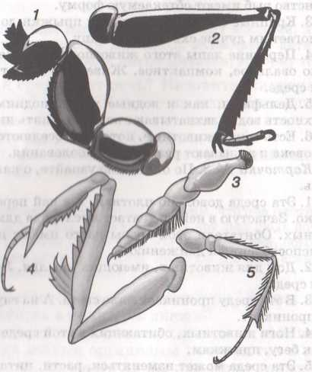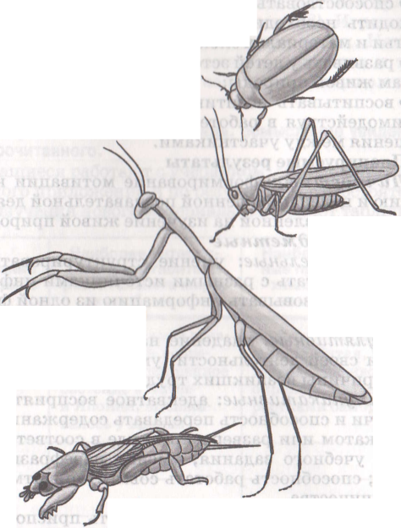
5 |  | Таракан | Наземно-воздушная
рис. 2 рис. 3

Приложение 3
«Приспособления животных к среде обитания»:

Названа животного | Среда обитания | Приспособления к обитанию в данной среде

«Приспособления животных к среде обитания»:

Названа животного | Среда обитания | Приспособления к обитанию в данной среде

«Приспособления животных к среде обитания»:

Названа животного | Среда обитания | Приспособления к обитанию в данной среде
«Приспособления животных к среде обитания»:

Названа животного | Среда обитания | Приспособления к обитанию в данной среде

«Приспособления животных к среде обитания»:

Названа животного | Среда обитания | Приспособления к обитанию в данной среде

«Приспособления животных к среде обитания»:

Названа животного | Среда обитания | Приспособления к обитанию в данной среде

